БАЛ-МАСКАРАД.
КАК МЫ ПРОВОЖАЛИ ОСЕНЬ

А как Вы провожали Осень? В сказочно прекрасных костюмах и масках малыши начальной школы провели настоящий бал - маскарад. Поздравили осенних именинников, пели, шутили и... все танцевали вальс!!! Жюри с трудом удалось выбрать Короля и Королеву осени, было столько достойных! Благодарю родителей за заботливые руки, что сшили такие изумительные наряды. Благодарю учителей начальной школы и Татьяну Владимировну за столь необычный сценарий праздника. Вы доставили нам, членам жюри и всем зрителям, истинное наслаждение, а ребятам - незабываемый эмоциональный день!
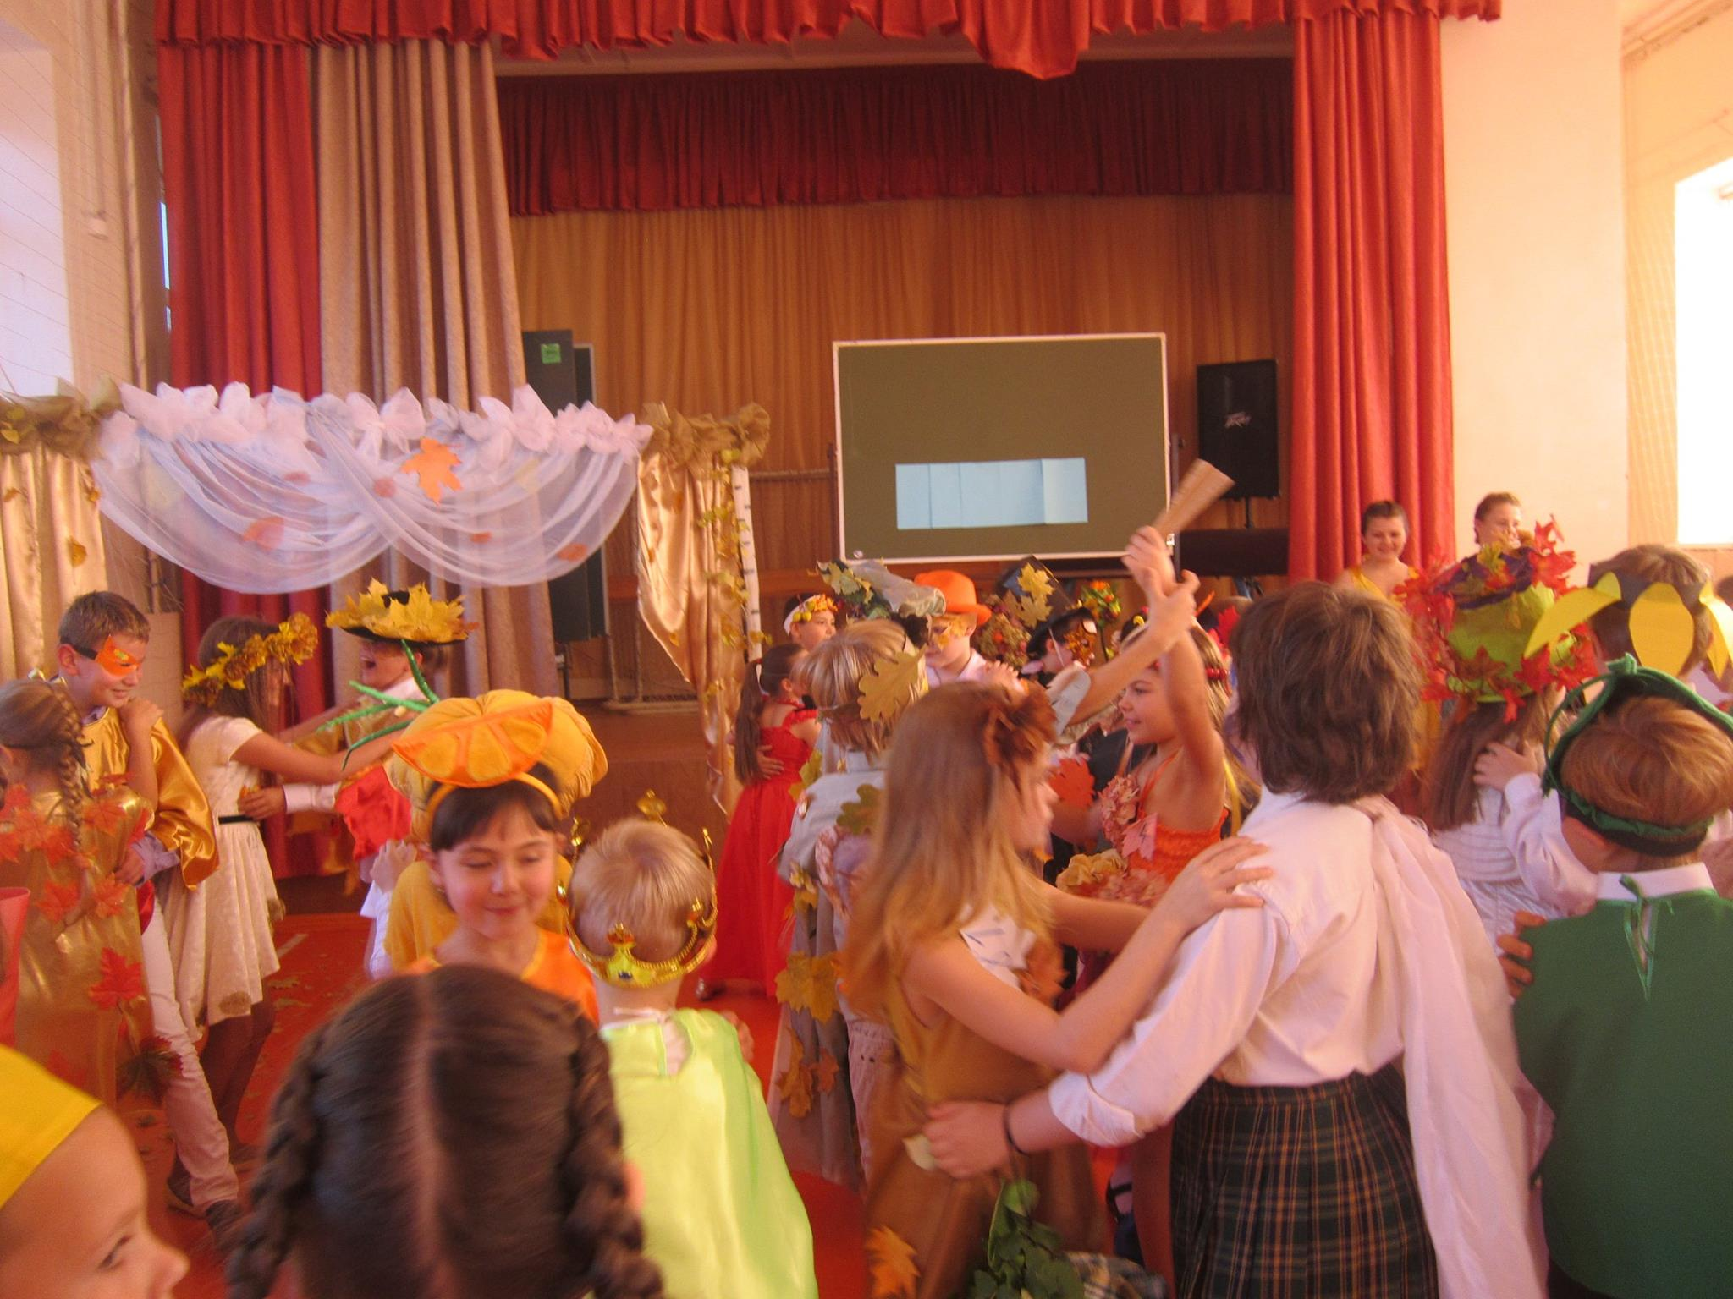
Вот какие мы разные и веселые, нарядные и задорные! Мы учимся общаться и творчески проводить вместе внеурочное время. Спасибо нашим преподавателям и конечно нашим мамам, папам, бабушкам и дедушкам за совместное творчество.
